Hiztegia

Hartu bi-hiru minutu eta saiatu lanbideen izena buruz ikasten.
Tómate dos o tres minutos para recordar los nombres de los oficios.
Lanbideak
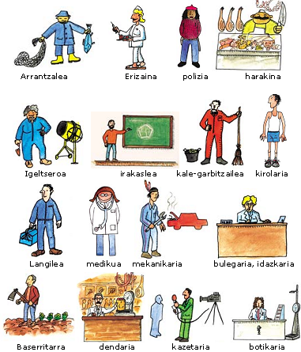

Zutabeak lotu. Relaciona las palabras de las dos listas.

Arrantzalea
Albañil Barrendero,-a
Boticario,-a Carnicero,-a
Deportista Enfermero,-a
Habitante de un caserío; Campesino,-a
Mecánico,-a Doctor,-a
Oficinista Periodista Pescador
Policía Profesor,-a
Tendero,-a; Vendedor,-a
Trabajador,-a
Erizaina
Polizia
Harakina
Igeltseroa
Irakaslea
Kale-garbitzailea
Kirolaria
Langilea
Medikua
Mekanikaria
Bulegaria, idazkaria
Baserritarra
Dendaria
Kazetaria
Botikaria


A ikaslea
Zer da?
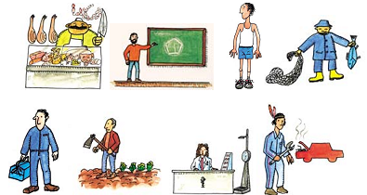

Kontatu ikaskideari testu hau hirugarren pertsonan.
Cuenta este texto a tu compañero,-a en tercera persona.

Ni baserritarra naiz. 38 urte ditut. Bakarrik bizi naiz eta emaztea nahi dut. Baserri handia dut. Oso langilea naiz eta orain Lazkaoko azokan nago. Gaur jende asko dago eta oso pozik nago.

Ni dendaria naiz, harategia dut. 48 urte ditut. Bibote handia dut. Herri txiki batean bizi naiz. Gure herrian denda asko daude eta konpetentzia handia dut. Nire lana oso gogorra da, nire bezeroak oso exigenteak dira.

Orain egin esaldi bat edo bi irudiko. Ikaskideak zer lanbide deskribatu duzun asmatu beharko du.
Ahora escribe una o dos frases por dibujo. Tu pareja tratará de adivinar qué trabajo has descrito.

B ikaslea
Zer da?

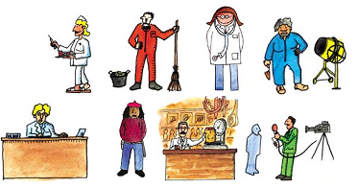

Kontatu ikaskideari testu hau hirugarren pertsonan.
Cuenta este texto a tu compañero,-a en tercera persona.

Ni medikua naiz. Ile luzea dut eta betaurrekoak ere bai. Gasteizkoa naiz, baina Agurainen bizi naiz. Agurain Araban dago, oso herri polita da. Nire lana ere polita da, baina asteburu batzuetan ez dugu jairik. 36 urte ditut eta ezkonduta nago.

Ni igeltseroa naiz. Ile kizkurra dut. 45 urte ditut eta lan handia dut orain. Tafallakoa naiz, baina orain ez naiz Tafallan bizi, Iruñean bizi naiz. Iruñea Tafallatik oso hurbil dago. Orain dibortziatua nago eta bi seme-alaba ditut.

Orain egin esaldi bat edo bi irudiko. Ikaskideak zer lanbide deskribatu duzun asmatu beharko du.
Ahora escribe una o dos frases por dibujo. Tu pareja tratará de adivinar qué trabajo has descrito.

Egin zerrenda ikasgelan eta jaso datu hauek:
Elaborad una lista con estos datos en clase:

Ikaskideen lanbidea | Ikaskideen jaioterria | Ikaskideen bizitokia


Entzun eta zenbakiak jarri
Escucha la grabación y numera las imágenes según el orden de la grabación.



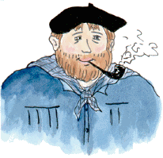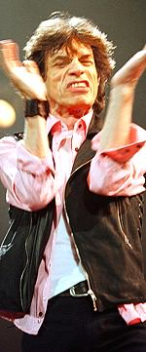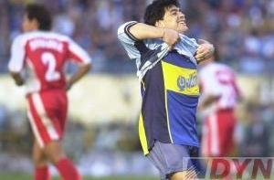
M. Navratilova Olentzero Mick Jagger D. A. Maradona

 | Gogoratu!  ¡Recuerda!

Izen sintagma. Sintagma nominal

Habrás observado que los nombres comunes tienen una A al final. Es el artículo:
- Michael irakaslea da.
- Maizpide euskaltegia da.
- Hura etxea da

El determinante se usa mucho más en euskara que en castellano y viene al final del sintagma nominal.
Orden normal de un sintagma nominal básico:

nombre | adjetivo | determinante
Emakume  Gizon  Neska  Mendi | gazte  txiki  jator  polit | a  hau, hori, hura  bat  …

adibideak-ejemplos

- Emakumea  - Emakume gaztea  - Emakume gazte hori  - Gizona  - Gizon txikia  - Gizon txiki bat  - Mendia  - Mendi polita  - Mendi polit hura | La mujer  La mujer joven  Esa mujer joven  El hombre  El hombre pequeño  Un hombre pequeño  El monte  El monte bonito  Aquel monte bonito  El cardinal BAT (un, uno, una) también va al final, pero se usa menos que en castellano; generálmente, cuando se quiere precisar la cantidad.

Irakurriaren ulermena

Irakurri testuak eta izenak jarri.
Lee los textos e identifica a las personas.

Nor da Nor?
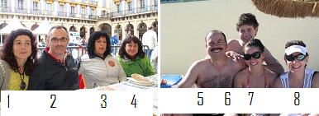

◻ Arantxa bulegaria da. Ile beltza du. Betaurrekoak ditu, bisera ere bai. Ezkonduta dago, bi seme ditu. Alaia da, 40 urte ditu.

◻ Betaurrekoak ditu eta ile motza. Mahaian eserita dago. Jertse beltza du. Gabriel irakaslea da, orain oporretan dago, Donostian. Hiru lagun ditu ondoan, Marina, Karmen eta Ane. Eskuinean Marina dago; ezkerrean Karmen, eta Karmenen ondoan, Ane. Gabriel oso pozik dago Donostian, hiri zoragarria da.

◻ Oso pozik dago, oso gaztea da. Mikel da. 13 urte ditu. Mikel Bilbokoa da, baina orain ez da Bilbon bizi. Gernikan bizi da. Orain hondartzan dago, gurasoekin oporretan dago. Mundakan dago.

◻ Hau Patxi da. Ez du betaurrekorik, baina bai bibotea. Bibote luzea du. Ile asko du eta pozik dago. Patxi enpresaria da. Lantegian langile asko du. Orain diru asko du eta lasai bizi da. Hiru etxe ditu: Bilbon, Gernikan eta Mediterraneoan. Arantxarekin ezkonduta dago.

◻ Garbiñe gaztea da, 25 urte ditu. Baionakoa da, sendagilea da. Orain ez du lanik, baina gustura dago. Garbiñek senargaia du, Mikel. Mikel ez dago argazkian, orain itsasoan dago, surflaria da. Mikel Zarauzkoa da, udaltzaina da.

Gogoratu!
¡Recuerda!

DU: Tiene algo


Mikelek gitarra du

DITU: tiene varias cosas

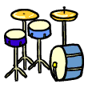
Mikelek gitarra eta bateria ditu

Azken lana

Egin ariketak eta bidali irakasleari.
Haz los ejercicios y mándaselos al profesor.

Ikasi hitz hauek ariketak egin baino lehenago
Apréndete estas palabras antes de hacer los ejercicios:
Jarri aditza

- Ni Lazkaon bizi.......................
- Zu Argentinan bizi ...................
- Hura Frantzian bizi ..................
- Mahaia polita .............
- Zu gaztea ................
- Ni ez ...............irakaslea.
- Etxea txikia ...............
- Zu ez ................txikia.
- Mikel Kolonbiakoa ............
- Caracas Venezuelan ...............

Gazte  Zahar  Berri  Polit  Itsusi  Handi  Txiki  Luze  Gauza  Baina | Joven  Viejo  Nuevo  Bonito  Feo  Grande  Pequeño  Largo  Cosa  Pero

Deklinatu hitzak

NON | NONGOA
Ni Euskal Herri...... bizi naiz.  Atenas Grezia..... dago.  Pampa Argentina...... dago.  Euskaltegia Lazkao...... dago.  Ni ez naiz Brasil........ bizi.  Hura Irlanda..... bizi da. | Pello Iruñea....... da.  Peter Ingalaterra........ da.  Khadim Senegal...... da.  Paola Argentina........ da.  Zu Holanda......... zara.  Michael Danimarka........ da.

Erantzun galderari. Responde a la pregunta

Zer da Txema Olazabal?
Nongoa da Miren Azkarate?
Nor da margolaria?
Zer da Bernardo Atxaga?
Bernardo Atxaga Gipuzkoan bizi da?

Euskaratu- Pon en euskara los siguientes sintagmas.

El libro. El libro pequeño. Este libro pequeño.
La chica. Esa chica. Esa chica joven.
El profesor. Este profesor. Este profesor feo.
La casa. Esta casa. Esta casa grande.
Un pueblo. Bonito pueblo. Ese bonito pueblo.
Un monte. Un monte grande. Ese monte grande.
Una cosa. Una cosa grande. Esa cosa grande.
Un auto. Un auto nuevo. Ese auto nuevo.

Testua osatu 3. pertsonan
Completa el texto en tercera persona.

Nor da Ana Erneta?

Ana Argentinakoa ____. Mendozakoa ____. Mendoza hiri handia da. Orain Buenos Airesen bizi da, 35 urte ____. 1,72 zentimetro da eta 66 kilo. Ile beltza ___. Kazetaria ____ Clarín egunkarian. Bere lana oso interesgarria da. Ez _____ ezkonduta, eta ez du seme-alabarik. Gurasoak, ahizpa eta amona bizi dira etxean.

Nor da Michael Ludwig?

Michael Ludwig Alemaniakoa _____. Berlinen bizi ___. 40 urte ___. 1,82 zentimetro da eta 83 kilo. Ile zuria ____. Unibertsitateko irakaslea ___. Hizkuntzalaria da. Bakarrik bizi ____. Banatuta ___. Orain oso ondo bizi da. Txakur handi bat ____, Eis. Bere gurasoak Frantziako kostaldean daude oporretan, Nizan. Bi anaia ditu.


Orain egin zure deskribapena. Hurrengo klasean irakurriko duzu.
Haz tu descripción. La leerás en la siguiente clase.

Nor naiz ni?

Ikasgai honetan hau ikasi duzu:
En esta lección has aprendido:

- Pertsona baten deskribapen laburra egiten.
A realizar una breve descripción de una persona.

- NON eta NONGO deklinabide kasuak.
Las declinaciones NON y NONGO.

- IZAN aditzaren singularra: NAIZ, ZARA, DA.
El singular del verbo IZAN.

- BIZI IZAN aditza.
El verbo bizi izan, vivir.

- UKAN aditzaren forma batzuk: dut/ditut, du/ditu.
Algunas formas del verbo UKAN: dut/ditut, du/ditu.

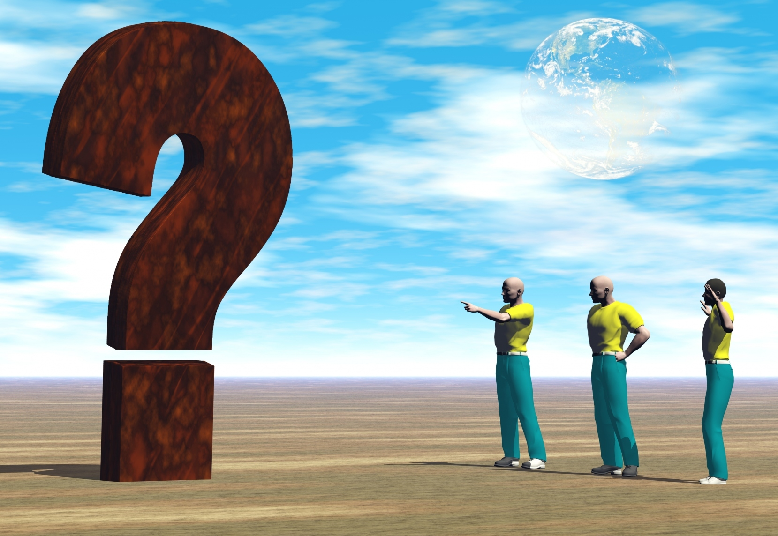
BADAKIZU?

¿Sabías que..?
Do you know?
Weisst du,
Saviez—vous que?
Vôce sabia?

Josune Bereziartu

Eskalatzailea. Lazkaokoa, baina Ordizian bizi da. Lazkao eta Ordizia Gipuzkoan daude. Oso eskalatzaile ona da eta sari asko ditu, adibidez Golden Piton Aguard. 9a/a+ eskalatu du, munduan 1. emakumea.

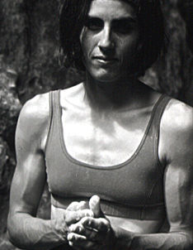

http://www.josunebereziartu.com

Edurne Pasaban

Mendizalea da. Tolosakoa da, baina Altzon bizi da. Altzo herri txikia da, Gipuzkoan dago, Tolosa ondoan. Errekor handia du: 9 zortzimilako (Broad Peak, Nanga Parbat, K2, Gasherbrun I, Gasherbrum II, Lothse, Cho Oyu, Makalu eta Everest) igo ditu. Gero Wanda Rutkiewicz poloniar-lituaniarra dago; honek 8 igo ditu.

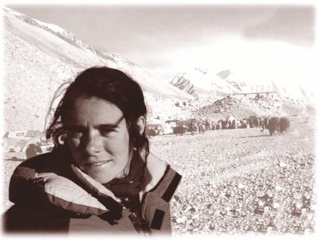

http://www.edurnepasaban.net/

Material osagarria
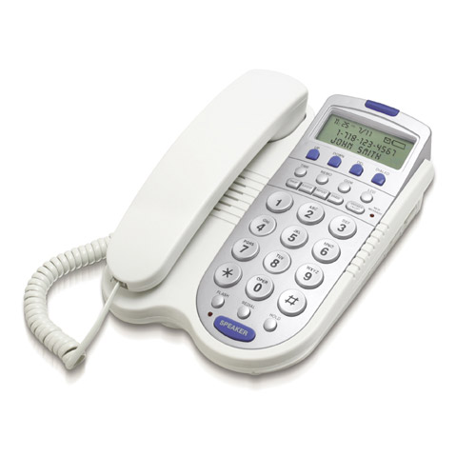

Escucha los mensajes que han dejado en el contestador automático, relaciónalos con el texto y enuméralos según el orden en el que los escuchas.
Kaixo, Amaia!
Aitor naiz, Tolosakoa. Bai neska, Aitor Ruiz. Orain Donostian bizi naiz. Deitu, telefonoa: 943 567234. Agur!
Irune? Irune etxean dago?
Ez dago inor etxean. Beno, berdin da. Irati naiz, ikastolakoa. Gaur filma dago zineman, “Buscando a Nemo” . Oso polita da. Deitu, ni etxean nago.
Egun on! Egun on!
Kontestadorea, erantzungailua da. Ez dago inor. Beno, Arantxa naiz, dendakoa. Zure telebista dendan dago. Oso ona da eta ofertan dago, oso merkea. Ez galdu aukera. Gero arte!
Amaia, Amaia!
Joxe naiz, Beasaingoa. Bakarrik bizi naiz, oso triste bizi naiz. Orain, gainera, Lazkaon bizi naiz. Zu zara nire erregina, nire printzesa. Itzuli etxera, vuelve!

Galderak

- Nongoa da Aitor?

- Non bizi da Aitor Ruiz?

- Zer dago zineman?

- Irune etxean dago?

- Non dago Iratí?

- Nongoa da Joxe?

- Non bizi da orain Joxe?

